中國文化大學
教育部高教深耕計畫成果紀錄表
子計畫 | A4厚植專業知識，啟發創新能力，提升就業知能
具體作法 | A4-3 深化全人教育與課外自主學習
主題 | 全人學習護照德育簽證攝影競賽、全人學習護照海報徵稿競賽
內容  （活動內容簡述/執行成效） | 主辦單位：課外活動組  活動日期：110年4月1日至5月6日  活動地點：校內場域  內 容：  - 本次全人學習護照德育簽證攝影、海報徵選邀請友校學務處同仁共2名校外評審協助評選作品，共計選出15件優秀作品，並進行公開展示。  德育攝影競賽相機組:  第一名郭芸甄同學、第二名葉學謙同學、第三名張博超同學、佳作吳政育及何宜潔同學。  德育攝影競賽手機組:  第一名石芳柔同學、第二名蘇靖婷同學、第三名顏維廷同學、佳作張喻雯及黃仁弘同學。  海報徵稿競賽:  第一名劉曉妍同學、第二名顏維廷同學、第三名林育潁同學、佳作朱彤茵及趙子茵同學。  - 本校學生於110/5/2-5/4於大恩川堂參與投票評選，共計有1,350人次。
活動照片  (檔案大小以不超過2M為限) | 活動照片電子檔名稱  (請用英數檔名) | 活動照片內容說明(每張20字內)
 | 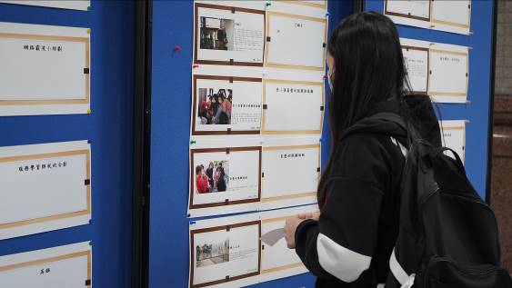 | 全人學習德育攝影競賽-作品欣賞
 | 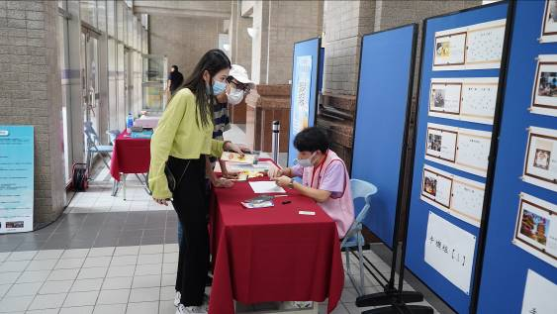 | 全人學習護照德育簽證攝影-說明評選投票規則
 | 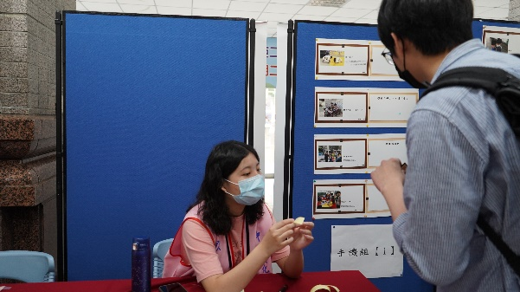 | 全人學習護照德育簽證攝影-宣傳德育學習意涵
 | 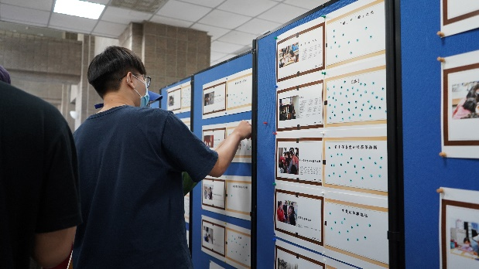 | 全人學習護照德育簽證攝影-評選投票
 |  | 全人海報徵稿競賽得獎作品
 | 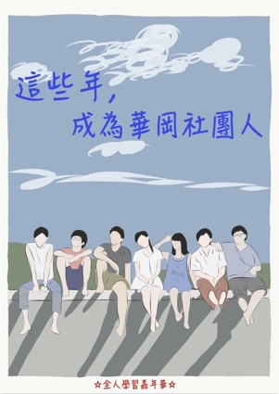 | 全人海報徵稿競賽得獎作品
 | 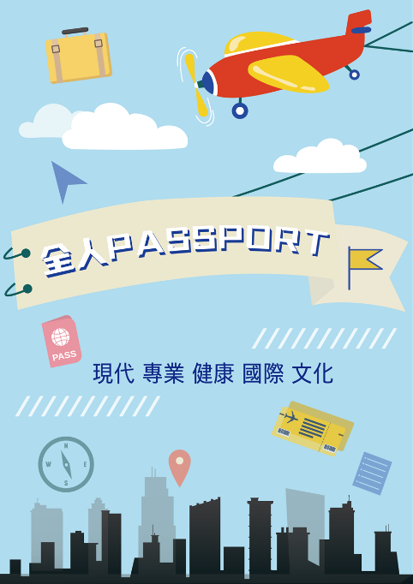 | 全人海報徵稿競賽得獎作品
 |  | 全人海報徵稿競賽得獎作品

